Ime :…………………………………………………………..
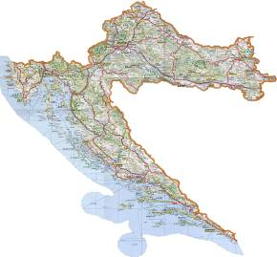
- Oboji na karti RH brežuljkaste dijelove naše domovine.
(pripazi koje ćeš boje koristiti)

- Grad Požega je okružen gorama:______________________________,

__________________________, ________________________________ …

- Zašto se ovaj dio domovine zove brežuljkasti dio, objasni?_________________________

_____________________________________________________________________________________________

_____________________________________________________________________________________________

- Najgušće naseljeni dijelovi brežuljkastih područja su _____________________________,

_____________________________________ i _____________________________________________ .
5. Najrasprostranjenija grana gospodarstva u ovom dijelu je:
a) poljoprivreda
b) rudarstvo
c) turizam
- Glavna povrtlarska kultura koja se uzgaja u brežuljkastom prostoru je

_________________________________ i _______________________________________.
- Povrće se često uzgaja i u posebno uređenim prostorima koji se zovu _____________________ .
- Mesna industrija “Gavrilović” nalazi se u:
a) Petrinji
b) Sisku
c) Vrbovcu.

- Veliki tabor je ___________________________________________________________________ .
- Najpoznatije hrvatsko svetište nalazi se u:
a) Ivancu,
b) Karlovcu,
c) Mariji Bistrici
Odgovori zaokruživši tvrdnju DA (ako je točna) ili NE (ako je netočna).
11. Za naseljavanje je bolja južna strana. DA NE
12. Brežuljkasti prostori su povoljni za vinogradarstvo. DA NE
13. Jedna od najvećih rijeka tog prostora je Česma. DA NE
14. U Kutini je smještena prehrambena industrija Podravka. DA NE
15. Veliki broj toplica nalazi se u Međimurju. DA NE
16. Posebno uređene i lijepe vinske ceste privlače brojne turiste. DA NE
17. Nalazište pračovjeka Hušnjakovo nalazi se pored Samobora. DA NE
18. Varaždinske toplice poznate su kao rimsko kupalište. DA NE
19. Galerija Antuna Augustinčića se nalazi u gradu Klanjcu. DA NE
20. Oboji točne tvrdnje:
Brežuljkasti su krajevi pogodni za naseljavanje.
Nalazište Hušnjakovo se nalazi kod Varaždina.

Najpoznatije hrvatsko svetište je Dubovac.
U pobrđima su smješteni veliki hrvatski gradovi.

Dvorac Klenovnik se nalazi nedaleko Ivanca.
Za Hrvatsko zagorje karakteristična su raštrkana naselja.

21. Nabroji nekoliko gradova brežuljkastog kraja. (4) _________________________________________________________
___________________________________________________________
22. Nabroji nekoliko rijeka brežuljkastog kraja! (4)
____________________________________________________________
23. Napiši imena dvorca u polja!

24. Poznato etnoselo je u: 25. Jedan od Parkova prirode u
brežuljkastom kraju je:
a) Čakovcu a) Plitvička jezera
b) Ludbregu b) Lonjsko polje
c) Kumrovcu c) Kopački rit
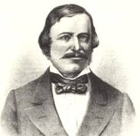
26. Navedi jednu povijesnu ličnost brežuljkastog kraja i napiši nekoliko rečenica o njoj.

